Nazwisko i imię :

lp | Nazwa | Symbol | Zdjęcie | Wersje technologiczne | Parametry techniczne
1
2
3
4
4 |  |  | 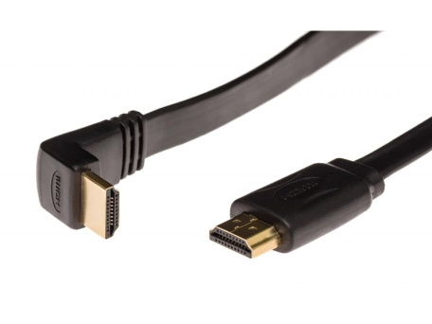
6
7
8
9 | IRDA
10
11
12
13
14 |  |  | 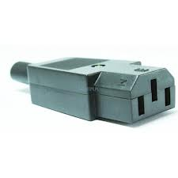
16 | DVI
17 | S-video
18 | RJ-45

